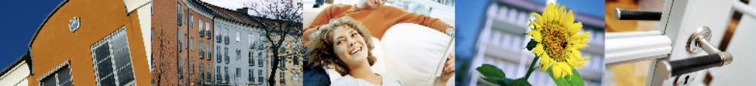

HSB ServiceCenter

ServiceCenter har öppet alla vardagar mellan 07:00-17:30

Här får du hjälp med alla olika typer av ärenden.
Det enda du behöver göra är att ringa 010-442 11 00.
Det går självklart lika bra att mejla på servicecenter.stockholm@hsb.se

Exempel: Felanmälan, försäljning av bostadsrätt, panter, garage- och p-platser,
avgifter, hyror, inre fond m m.

ServiceCenter (alla ärenden)
Telefon 010-442 11 00
E-post servicecenter.stockholm@hsb.se
Vardagar 07:00-17:30
Dag före röd dag 07:00-17:30

Exempel: Felanmälan, försäljning av bostadsrätt, panter, garage- och p-platser, avgifter, hyror, inre fond m m.

Felanmälan 010-442 11 00 eller www.hsb.se/stockholm, klicka på ”Felanmälan”

HSB Jour 695 00 00
Uppstår en akut situation kan du nå oss dygnet runt via jourtelefonen.

Bredbandsleverantör 90 222
Brebandsbolaget 0770-777 000

Felanmälan hiss Otis 0200-21 21 11

Felanmälan vitvaror 0771-76 76 76
Electrolux Sverige

